Nhân của hệ điều hành (kernel)

1. Các hệ thống trong hệ điều hành
Các hệ thống trong hệ điều hành
Hệ điều hành được chia thành các module (hệ thống con). Mỗi hệ thống con thực hiện nhiệm vụ riêng.
Thành phần | Chi tiết
Quản lý tiến trình | - Tạo, thực thi, tạm treo, kết thúc tiến trình  - Điều phối CPU giữa nhiều chương trình  - Đảm bảo đồng bộ, tránh xung đột tài nguyên, bế tắc
Quản lý bộ nhớ | - Phân phối và thu hồi bộ nhớ cho tiến trình  - Tạo bộ nhớ ảo và ánh xạ bộ nhớ ảo vào bộ nhớ thực  - Quản lý không gian nhớ đã cấp phát và không gian nhớ còn trống.
Quản lý hệ thống tệp | - Tổ chức dữ liệu dưới dạng tệp và thư mục  - Cung cấp cơ chế tạo, xóa, đọc/ghi  - Đảm bảo bảo mật và phân quyền truy cập
Quản lý thiết bị I/O | - Quản lý bàn phím, chuột, máy in, ổ cứng  - Sử dụng driver để giao tiếp phần mềm ↔ phần cứng  - Quản lý hàng đợi và xử lý yêu cầu nhập/xuất
Giao diện người dùng | - Cung cấp CLI (Command Line Interface) hoặc GUI (Graphical User Interface)  - Cho phép người dùng thao tác trực tiếp với hệ thống
Quản lý bảo mật và hệ thống | - Bảo vệ dữ liệu và tài nguyên khỏi truy cập trái phép  - Cung cấp cơ chế xác thực, phân quyền  - Kiểm soát lỗi và đảm bảo ổn định hệ thống

Tổ chức các module thành nhân
Một số module quan trọng, thực hiện các chức năng cốt lõi gọi là nhân (kernel). Kernel chạy ở chế độ nhân (kernel mode) có hiệu suất cao.
Các module không quan trọng thường đặt ở không gian người dùng. Chạy ở chế độ người dùng (user mode) hiệu suất thấp hơn.

2. Nhân của hệ điều hành – Kernel
Khái niệm
- Kernel là phần “hạt nhân” giúp duy trì hoạt động ổn định của hệ thống.
- Là phần cốt lõi của hệ điều hành, thực hiện các chức năng cơ bản nhất, luôn nằm thường trực trong RAM.
Vai trò
- Quản lý CPU, bộ nhớ, thiết bị, tiến trình và tài nguyên hệ thống.
- Liên lạc giữa phần cứng và phần mềm.

3. 2 loại chế độ thực thi
Tiêu chí | Kernel Mode | User Mode
Quyền hạn | Toàn quyền kiểm soát phần cứng và tài nguyên hệ thống | Bị giới hạn, không thể gọi trực tiếp lệnh đặc quyền
Đối tượng | Kernel và các module quan trọng của hệ điều hành | Ứng dụng và chương trình của người dùng
Khả năng truy cập | Truy cập trực tiếp bộ nhớ, thiết bị I/O, thực hiện lệnh đặc quyền | Chỉ thực hiện các thao tác thông thường, phải gọi system call để dùng dịch vụ kernel
Ý nghĩa | Đảm bảo quản lý tài nguyên một cách tập trung. | Ngăn ứng dụng gây lỗi ảnh hưởng đến hệ thống.
Cơ chế phân biệt | CPU dùng bit đặc biệt trong thanh ghi: 0 | CPU dùng bit đặc biệt trong thanh ghi: 1
Ví dụ | Lập lịch CPU, quản lý bộ nhớ, xử lý ngắt | Chạy chương trình như Word, Excel, game, ứng dụng web

Mục đích phân quyền giữa 2 chế độ
- Bảo vệ tài nguyên: Ngăn phần mềm truy cập trái phép thiết bị hoặc vùng nhớ hệ thống.
- Đảm bảo an toàn & ổn định: Ngăn lỗi ứng dụng gây sập hệ thống.
- Quản lý thống nhất: Mọi thao tác nhạy cảm như I/O phải thông qua kernel.
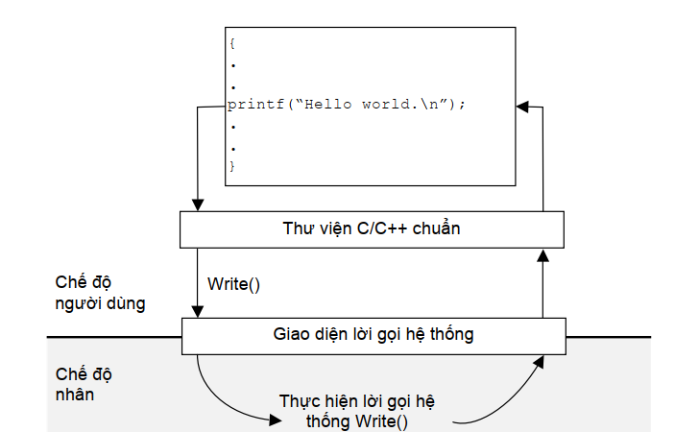

Ví dụ :
printf("Hello world");
Quy trình:
- Gọi hàm Write() từ thư viện → chuyển sang lời gọi hệ thống → chuyển từ User Mode → Kernel Mode.
- Kernel xử lý yêu cầu → ghi dữ liệu ra thiết bị → trả kết quả → chuyển lại Kernel Mode → User Mode.
Luồng xử lý yêu cầu phải đi qua kernel để bảo vệ hệ thống.

4. Các kiểu cấu trúc nhân

a. Cấu trúc nguyên khối – Monolithic
Khái niệm
- Toàn bộ chương trình và dữ liệu của HĐH có chung 1 không gian nhớ. Do vậy, có thể coi là một khối duy nhất.
- Hệ điều hành = một chương trình lớn gồm nhiều thủ tục con liên kết.
- Không có sự phân chia rõ ràng giữa các phần → mọi phần đều có thể gọi nhau.
Giống mô hình lập trình cấu trúc, như C/Pascal.
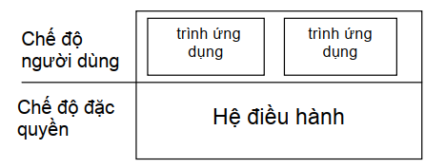

Ưu – nhược điểm
Ưu điểm | Giải thích
Tốc độ cao | Truy cập trực tiếp vào tài nguyên
Đơn giản | Dễ xây dựng và tích hợp các hàm nội bộ

Nhược điểm | Giải thích
Thiếu linh hoạt | Thay đổi một phần có thể ảnh hưởng toàn bộ nhân
Độ tin cậy thấp | Lỗi trong một phần dễ lan ra toàn bộ hệ thống
Chiếm bộ nhớ lớn | Phải tải toàn bộ kể cả phần không sử dụng
Khó bảo trì/mở rộng | Không có phân cách chức năng, khó kiểm soát từng phần

b. Cấu trúc phân lớp – Layered
Khái niệm
- Hệ điều hành được chia thành các lớp (modules) chồng lên nhau.
- Mỗi lớp chỉ tương tác với lớp kế cận bên trên hoặc bên dưới.
- Lớp trên chỉ gọi dịch vụ qua giao diện lớp dưới, không biết chi tiết triển khai.

Ví dụ cấu trúc lớp
Lớp số | Thành phần
6 | Trình ứng dụng người dùng
5 | Hệ thống file
4 | Liên lạc giữa các tiến trình
3 | Quản lý vào/ra
2 | Quản lý bộ nhớ
1 | Quản lý tiến trình
0 | Phần cứng

Ưu – nhược điểm
Ưu điểm | Giải thích
Dễ bảo trì & kiểm lỗi | Có thể kiểm lỗi từ lớp thấp lên lớp cao → dễ xác định nguồn lỗi
Mềm dẻo & linh hoạt | Thay đổi từng lớp mà không ảnh hưởng toàn bộ hệ thống
Tổ chức rõ ràng | Phân biệt chức năng, mỗi lớp chuyên trách riêng

Nhược điểm | Giải thích
Khó thiết kế lớp | Phải xác định chính xác thứ tự và chức năng → cần thiết kế hợp lý
Tốc độ thấp hơn | Gọi qua nhiều lớp trung gian → tăng thời gian xử lý
Giao tiếp hạn chế | Lớp trên không thể gọi trực tiếp lớp dưới xa hơn → hạn chế tương tác đa chiều

c. Cấu trúc vi nhân – Microkernel
Khái niệm
- Nhân chỉ chứa những chức năng thiết yếu nhất: quản lý tiến trình, quản lý bộ nhớ, truyền thông giữa các tiến trình,..
- Các chức năng khác : quản lý file, mạng, thiết bị… được tách thành mô-đun riêng chạy ở chế độ người dùng.
Cơ chế hoạt động
- Ứng dụng yêu cầu dịch vụ (ví dụ: đọc/ghi file) → chuyển lệnh đến vi nhân.
- Vi nhân xử lý giao tiếp → chuyển yêu cầu đến mô-đun phù hợp.
- Mô-đun thực hiện nhiệm vụ → xử lý và trả kết quả lại qua vi nhân.
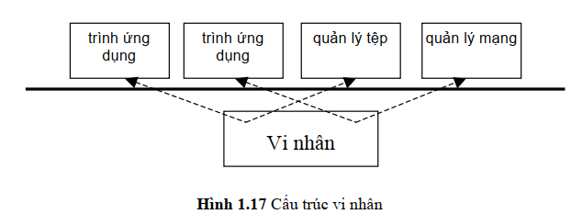

Ưu – nhược điểm
Ưu điểm | Giải thích
Nhỏ gọn | Nhân được tối giản → tiết kiệm bộ nhớ, dễ kiểm tra và phát hiện lỗi
Linh hoạt | Mỗi mô-đun là chương trình riêng → dễ thay đổi, nâng cấp hoặc mở rộng
Ổn định cao | Lỗi trong một mô-đun không ảnh hưởng toàn bộ hệ điều hành → chỉ ảnh hưởng đến dịch vụ đó

Nhược điểm | Giải thích
Hiệu năng thấp hơn | Giao tiếp giữa mô-đun phải dùng cơ chế message passing → tốn thời gian và tài nguyên
Không gọi trực tiếp | Các mô-đun không truy cập trực tiếp dữ liệu của nhau → cồng kềnh khi trao đổi

d. Cấu trúc lai – Hybrid
Khái niệm
Là cấu trúc kết hợp giữa nhiều kiểu kiến trúc khác nhau:
- Nguyên khối + mô-đun hóa
- Vi nhân + phân lớp
Phổ biến trong các hệ điều hành hiện đại.
Ví dụ :
HĐH | Mô tả tổ chức
Linux | Nguyên khối + mô-đun tải động → tốc độ cao + mềm dẻo
Windows | Vi nhân nhưng nhiều mô-đun hoạt động trong chế độ nhân → tối ưu hiệu năng
iOS | Vi nhân kết hợp cấu trúc phân lớp → ưu tiên bảo mật và quản lý chặt chẽ

Ưu điểm cấu trúc lai
- Tận dụng tốc độ cao của nhân nguyên khối.
- Duy trì tính mềm dẻo nhờ mô-đun hóa.
- Đảm bảo an toàn qua phân tầng chức năng.

